Tiếng Việt
Bµi 34: v- y (tiÕt 2)

A. YÊU CẦU CẦN ĐẠT :
1. Phát triển các năng lực đặc thù- năng lực ngôn ngữ:
- Đọc đúng, hiểu bài Tập đọc Dì Tư
2. Góp phần phát triển các năng lực chung và phẩm chất:
- Khơi gợi tình yêu thiên nhiên, yêu quý người thân.
- Khơi gợi óc tìm tòi, vận dụng điều đã học vào thực tế.
B. ĐỒ DÙNG DẠY HỌC:
- Phiếu hoặc 4 thẻ từ để 1 HS làm BT đọc hiểu (Ghép đúng)
C. CÁC HOẠT ĐỘNG DẠY VÀ HỌC:
TG | Hoạt động của giáo viên | Hoạt động của HS
2’  18’  14’  1’ | I. Khởi động: Chúng ta cùng nhau học tiết 2 bài hôm nay nhé. Trước khi bắt đầu tiết học, lớp mình có muốn khởi động bằng một trò chơi ko nào?  Chơi trò chơi: Lật mảnh ghép  Điều bí mật của cô nằm ở đằng sau các mảnh ghép này. Các con hãy chọn mảnh ghép và đọc đúng từ, tiếng trong mảnh ghép đó để khám phá điều bí mật ẩn đằng sau nhé!  - GV nhận xét, khen ngợi: Vậy là cả lớp đã cùng nhau mở ra điều bí mật hôm nay. Cô khen các con đã hoàn thành rất tốt trò chơi vừa rồi. Cô chúc mừng cả lớp.  - Đưa tranh giới thiệu: Quan sát tranh và cho cô biết “Tranh vẽ gì?”  - GV giới thiệu: À đây chính là dì Tư và bạn Hà đấy. Để biết dì Tư làm nghề gì? Dì đã chỉ cho Hà làm gì, chúng ta cùng nhau đến với Bài 3. Tập đọc. (Bấm slide chuyển)  II. Bài mới:  3. Tập đọc ( BT 3)  a, GV đọc mẫu.  - Cả lớp mở SGK trang…. Chỉ tay vào sách và theo dõi, lắng nghe cô đọc mẫu toàn bài.  b, Luyện đọc từ : - Trong bài có một số tiếng, từ chứa âm mới học hôm nay, cô mời các con thảo luận nhanh nhóm 2, tìm các tiếng có chứa âm với học.  - Mời đại diện nhóm trình bày kết quả thảo luận.  - Các nhóm khác nhận xét, bổ sung.  - Gv chốt: Cô khen các con đã tìm đúng các tiếng có chứa âm mới học. Cô mời các con cùng nhìn lên màn hình và luyện đọc các tiếng sau. (bật slide đổi màu từ ngữ)  - Luyện đọc từ ngữ: dì Tư, y tá, trưa qua, y tế xã, khi về, ghé, vẽ lá, vẽ ve.  + Gv chỉ chữ, học sinh quan sát và đọc thầm.  + Gọi 1 Học sinh khá giỏi đọc  + Gv giải nghĩa từ: ghé: Đang trên đường đi thì tạm dừng lại một thời gian ở nơi nào đó. Ví dụ: trên đường đi học về, em ghé qua thăm bà.  + Gọi 2 Hs đọc lại + có thể kết hợp phân tích, 1 dãy đọc mỗi bạn 1 từ + Cả lớp đồng thanh.  c, Luyện đọc câu  - Gv: Cả lớp đếm thầm và cho cô biết bài đọc có mấy câu?  - GV chốt: Bài đọc có 6 câu. ( chiếu slide)  - Gv chỉ từng câu cho cả lớp đếm.  - Gv chỉ từng câu cho cả lớp đọc thầm, gọi 1 Hs đọc thành tiếng.  - Gọi 6 HS đọc nối tiếp từng câu + dãy nối tiếp mỗi hs đọc 1 câu.  d, Luyện đọc đoạn:  - Bài đọc chia làm 2 đoạn: Đoạn 1 gốm 3 câu đầu, đoạn 2 gồm 3 câu sau.  - Mời 2 Hs đọc nối tiếp mỗi bạn 1 đoạn, các bạn còn lại theo dõi, chỉ tay, đọc thầm.  - Luyện đọc đoạn theo nhóm 2.  - 2 nhóm Thi đọc nối tiếp 2 đoạn.  - Nhóm khác nhận xét.  - Chia lớp thành 2 đội: Đội 1 là tổ 1 + 2, đội 2 là tổ 3 + 4. Các bạn đội 1 đọc đoạn 1, đội 2 đọc đoạn 2. Thi xem đội nào đọc to và đọc đúng.  - Gv nhận xét, khen ngợi.  - Gọi 1 hs đọc cả bài + Cả lớp ĐT cả bài.  c) Tìm hiểu bài :  Để tìm hiểu nội dung bài đọc xem dì Tư và bé Hà làm gì, chúng ta cùng hoàn thành bài tập sau : Ghép đúng.  - Gv đưa lên bảng ND bài tập Ghép đúng.  - Cô đã phát PBT cho các con, chúng mình hãy đọc từng từ ngữ trong thẻ a, b và thẻ 1, 2 sau đó, nối thẻ a và thẻ b với thẻ 1 hoặc thẻ 2 để tạo thành câu đúng với nội dung bài đọc.  - Kiểm tra kết quả của Hs bằng chiếu phiếu của 2Hs : Hs trình bày kết quả.  - Gv chấm bút đỏ đúng/sai vào phiếu của Hs  - khảo sát Cả lớp : Ai làm đúng giống bạn giơ tay.  - Khen ngợi cả lớp.  - Gv chiếu kết quả + chỉ cho cả lớp ĐT đọc lại kết quả nối đúng.  - Gọi HS TL :  + Dì Tư làm gì ?  + Hà vẽ gì ?  - GV giảng : Dì chính là em gái ruột của mẹ mình đấy các con ạ ! Nhà bạn nào có dì ? Dì thường xuyên chơi với em và làm gì cùng em nào ? Chúng ta cùng chia sẻ với các bạn trong lớp về dì của mình nào.  - Giáo dục Hs : Dì là người thân thiết, quan tâm, yêu thương chúng mình như mẹ của chúng mình vậy. Các con bạn nào có dì thì hãy luôn yêu quý và nghe lời dì của mình nhé.  III. Củng cố - Dặn dò:  - Gọi HS nhắc lại tên chữ, tiếng, từ vừa học.  - Hs đọc ĐT cả 2 trang.  - Nhận xét tiết học.  - Về nhà tập viết trên bảng con các chữ và các tiếng mới  - Xem trước bài sau: Bài 35Chữ hoa | - HS chơi trò chơi  - Hs nghe  - HS TL: Tranh vẽ một cô và một bạn nhỏ, ở tờ giấy có hình lá, con ve, và một em bé.  Hs quan sát , chỉ tay đọc thầm sgk.  - Hs thảo luận nhóm 2.  - HSTL: tiếng y có âm y, tiếng về có âm v, tiếng vẽ có âm v, tiếng ve có âm v.  - Nhóm khác bổ sung, nhận xét.  - Hs nghe, quan sát màn hình.  - Hs đọc thầm  - 1 Hs khá giỏi đọc.  - Hs đọc cá nhân, dãy, ĐT cả lớp  - Cả lớp đếm câu  - Hs đọc thầm + đọc tiếng.  - Đọc nối tiếp từng câu.  - Hs nghe  -2 HS giỏi đọc mẫu.  - Luyện đọc nhóm 2  - 2 nhóm thi đọc.  - Thi đọc đoạn 2 đội.  - 1 HS đọc cả bài, ĐT  - Cả lớp làm phiếu BT.  - 2 Hs mang phiếu lên  - 2 hs nêu kết quả: Con nối ý a với ý 2 được câu: Dì Tư chỉ cho Hà vẽ, ý b với ý 1 được câu: Hà vẽ lá, vẽ ve, vẽ cả Lê.  - Đọc ĐT  3,6 HS TL câu hỏi.  - Gọi HS chia sẻ.  -1,2 HS nhắc lại.  - Đọc ĐT cả bài  - Nghe và thực hiện ở nhà.

Họ và tên HS: ……………………………………………Lớp: ……

MÔN: TIẾNG VIỆT
BÀI 34: v – y

PHIẾU BÀI TẬP

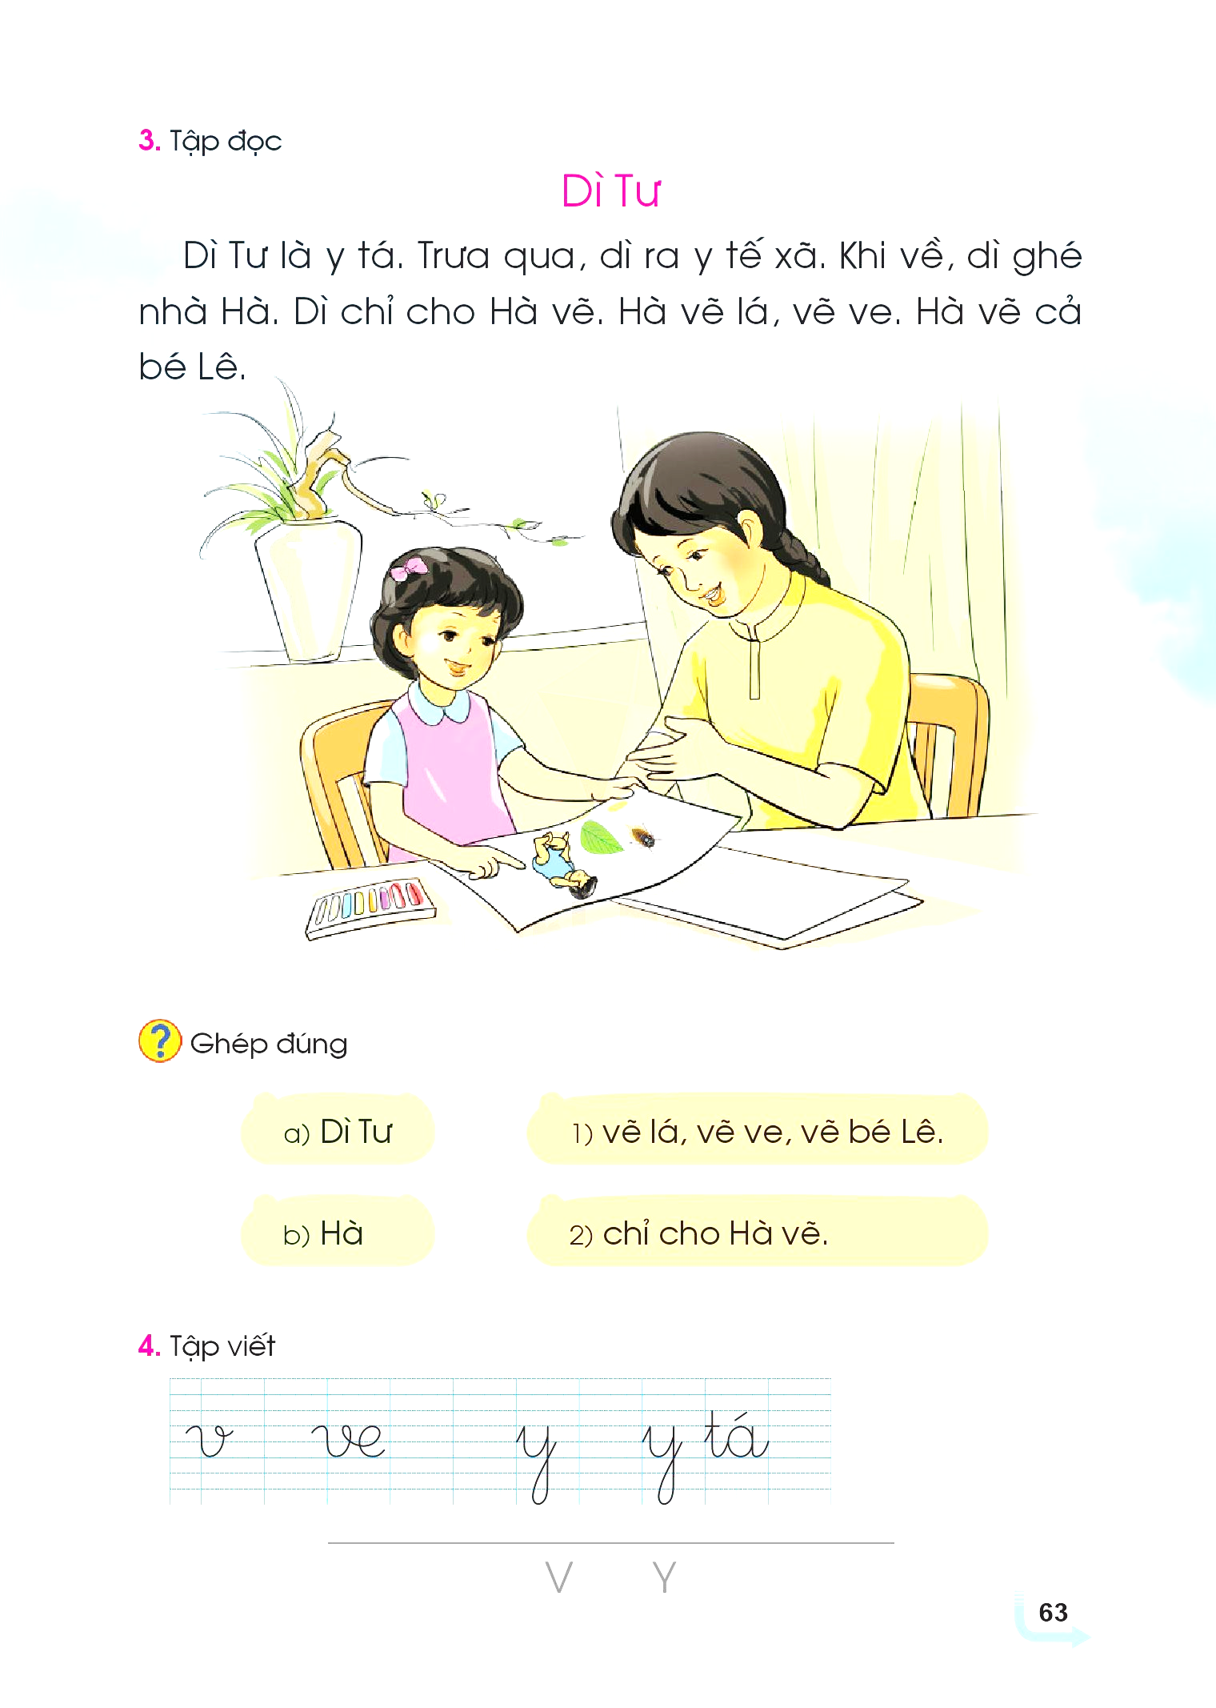

Họ và tên HS: ……………………………………………Lớp: ……

MÔN: TIẾNG VIỆT
BÀI 34: v – y

PHIẾU BÀI TẬP

